材化学院实验室安全隐患整改通知单
No：20231024-01
实验室 | 隐患描述 | 隐患照片 | 对应条款 | 整改完成时间/措施
C501西 | 冰箱中的试剂无试剂记录 | 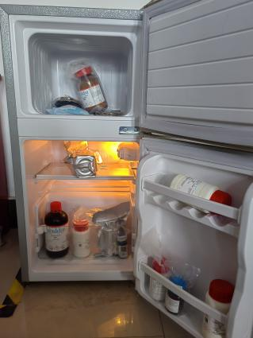 | 9.3.1 | 立整立改
C503东 | 未填写危险废物投放记录表 | 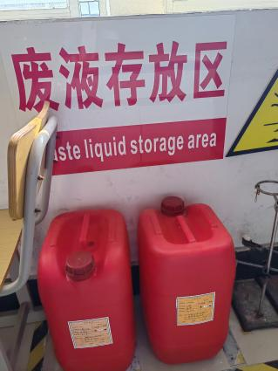 | 9.7.2 | 立整立改
C505东 | 试剂柜未锁 | 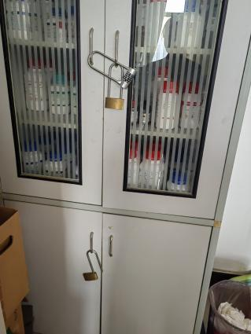 | 9.3.2 | 立整立改
C507 | 易制毒化学品（盐酸）放置在台面上，未收入管制类试剂柜。 | 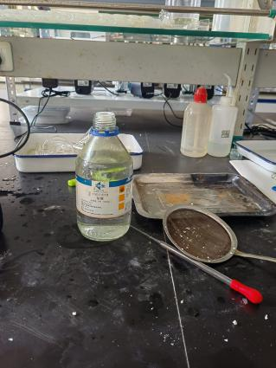 | 9.5.2 | 立整立改
C509西 | 1.未知液体放于试验台。  2.未填写危险废物投放记录表。 | 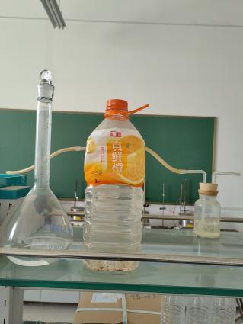 | 9.3.4 | 立整立改
 | 2.未填写危险废物投放记录表。 | 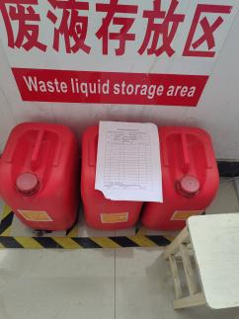 | 9.7.2 | 立整立改
C508西 | 1.试剂柜未锁，固液混放。 | 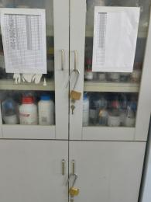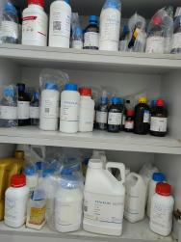 | 9.3.2 | 立整立改
 | 2.易制毒试剂账物不符（乙醚、丙酮等） | 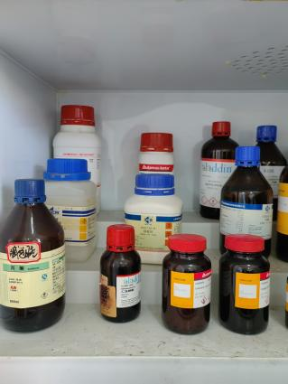 | 9.5.2 | 立整立改
C506东 | 1.易制爆试剂（硝酸银）未存入专用柜 | 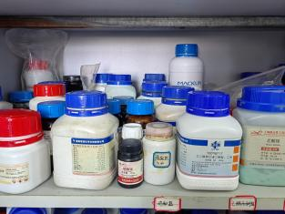 | 9.5.1 | 立整立改
 | 2.易制毒、爆试剂台账填写不规范，未填写余量 | 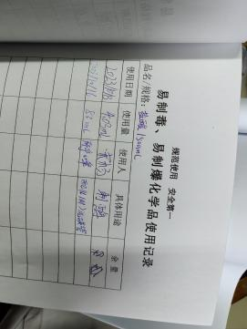 | 9.5.2 | 立整立改
 | 3.试剂用完未收入试剂柜。 | 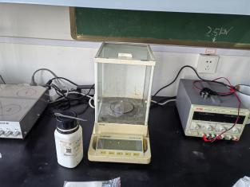 | 9.3.2 | 立整立改
 | 4. 未填写危险废物投放记录表。 | 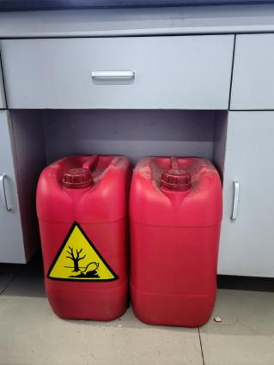 | 9.7.2 | 立整立改
C506西 | 5.试剂柜未锁。 | 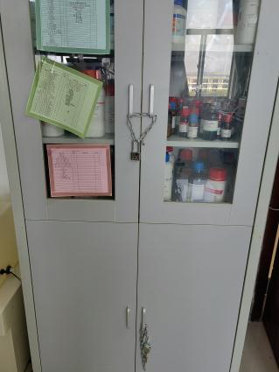 | 9.3.2 | 立整立改
B501 | 试剂柜未锁。 | 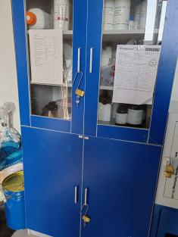 | 9.3.2 | 立整立改
B502北 | 试剂未放入试剂柜。 | 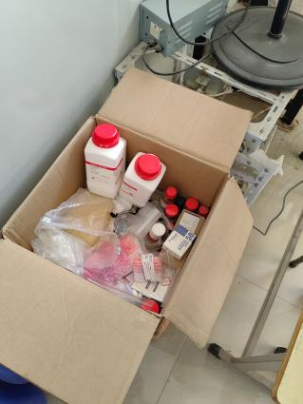 | 9.3.2 | 立整立改
B502南 | 未填写危险废物投放记录表。 | 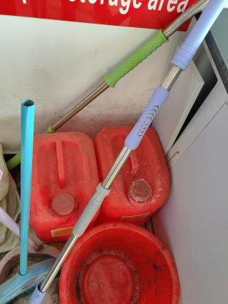 | 9.7.2 | 立整立改
B115 | 试剂未放入试剂柜。 | 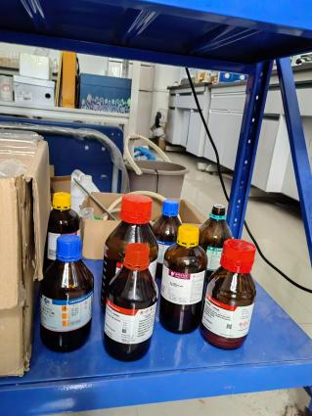 | 9.3.2 | 立整立改
B117 | 1.试剂柜未锁。 | 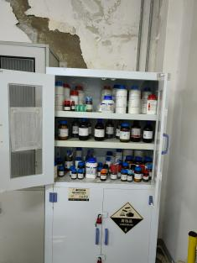 | 9.3.2 | 立整立改
 | 2.危险废物投放记录表填写不规范 | 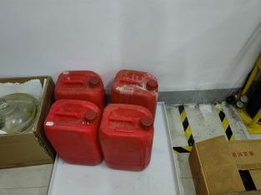 | 9.7.2 | 立整立改

